**主题8 新技术在信息化教学中应用的展望**

8.1智慧教育发展展望

智慧教育发展

体系结构和关键技术

8.3智慧教室

虚拟实验室介绍

共享实验室

远程共享教育

电子书包

电子书包概述

产品功能

产品特点

工作原理

优点及局限性

应用价值

8.2 娱教技术发展展望

3D打印

8.3 VR技术

概述-为什么用于教学

虚拟教室

现状及发展

8.4 AR技术

沉浸式教学理论

建构主义理论

AR课程资源制作（例子-小制作的软件）

课程资源应用

游戏化教学

各类软件归入其中：白板

8.6以足球教学为例

教学过程介绍

泛在学习与非正式学习发展展望

透明计算、非正式计算支持下的泛在学习

交互式投影等技术

其他发展展望

8.7本章小结

**主题8 新技术在信息化教学中应用的展望**

## 8.1智慧教育发展展望

### 8.1.1智慧教育发展

智慧教育是以云概念为基础，以物联网为支撑，构建一个基础教育的智能化校园管理平台，以优质教育资源共建共享和应用、资源整合为中心，融入到教学、学习、管理等工作领域，最终实现教育公平、提高教育质量目标，推动教育教学改革的发展。

1.在教学方面，利用多媒体、网络技术实现高质量教学资源、信息资源和智力资源的共享与传播，并同时促进高水平的师生互动，促进主动式、协作式、研究型的学习，从而形成开放、高效的教学模式，更好地培养学生的信息素养以及问题解决能力和创新能力。

2.在管理方面，利用信息技术实现职能信息管理的自动化，实现上下级部门之间更迅速便捷的沟通，实现不同职能部门之间的数据共享与协调，提高决策的科学性和民主性，减员增效，形成充满活力的新型管理机制。

智慧教育包括哪些方面：

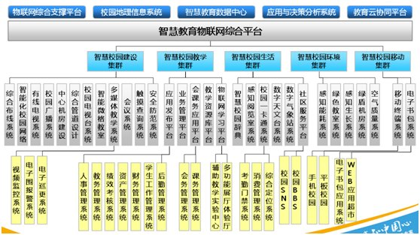

### 8.1.2智慧教室

智慧教室是数字教室和未来教室的一种形式。智慧教室是一种新型的教育形式和现代化教学手段，基于[物联网技术](http://baike.baidu.com/view/2818115.htm)集智慧教学、人员考勤、[资产管理](http://baike.baidu.com/view/537860.htm)、环境智慧调节、[视频监控](http://baike.baidu.com/view/1242856.htm)及远程控制于一体的新型现代化智慧教室系统，是推进未来学校建设的有效组成部分。

在学校，课堂教学环节是学生接受系统教育最重要的一环，做好教学互动环节，是掌握好教学环节的质量，提高教学水平的关键。现行的教学过程中，传统的签到环节、疑问确认环节、提问互动环节、课堂小测试环节存在诸多问题。签到过程中，使用纸张签到，效率低且存在代签现象，结果不便于教师统计；提问互动环节和课堂小测试的环节中，教师给出简单选择后，学生举手或者口头回答，不能获得准确的统计数据，教师只能根据大体情况来判断是否进行教学，没有准确的数据，更不能考虑后期的数据挖掘和数据统计工作。传统的教学方式已经不适应现代化教学的需要，基于物联网技术集智慧教学、人员考勤、资产管理、环境智慧调节、视频监控及远程控制于一体的新型现代化智慧教室系统在逐步的推广运用。智慧教室作为一种新型的教育形式和现代化教学手段，给教育行业带来了新的机遇[1]  。

智慧教室设备能够体现物联网的三个层次（应用层、网络层、感知层），运用传感器、射频识别（RFID）等技术，使信息传感设备实时感知任何需要的信息，按照约定的协议，通过可能的网络（如基于WIFI的无线局域网、移动通信、电信网等）接入方式，把任何物品与互联网相连接，进行信息交换和通信，实现物与物、物与人的泛在链接，实现对物品的智慧化识别、跟踪、监控和管理。 同时，智慧教室还能满足学校物联网技术专业开设的物联网导论、传感器原理及应用、无线传感器网络及应用、RFID技术及应用、物联网工程及应用、物联网标准与中间件技术、物联网应用系统设计等课程的实践实训教学需要，并为学生或教师的物联网技术应用项目开发提供平台。

使学生通过智慧教室实验平台，能掌握物联网技术基础理论、物理信息系统标识与感知、计算机网络理论与技术和数据分析与信息处理技术等知识，具备通信技术、网络技术、传感技术等信息领域宽广专业知识，具备一定的工程应用系统的开发、实践能力和科学研究能力。

智慧教室建设可以用[光载无线交换机](http://baike.baidu.com/view/4621026.htm)构建WiFi无线局域网，覆盖智慧教室，加上教室的有线网络交换机、网络路由器，从而建立融合有线网络、无线局域网的物联网关键部分——网络层，各种传感器件通过标准模块WiFi设备服务器（串口通信RS232转WiFi无线网络）无线接入物联网工程信息平台，构成全面涵盖物联网三个层次的一个统一的物联网工程实验平台。同时，其它内置WiFi模块的各种手持设备（笔记本电脑、手机等）也能无线接入该实验平台，成为物联网实验设备的一部分；师生教学、科研实践开发的其它感知模块，通过与标准的WiFi设备服务器连接，也能轻易接入该实验平台，完成测试、验证。

智慧教室基于物联网技术，那就可以搭建成一个物联网应用场景，既可以用于学生进行创新实验研究，也方便教师开展科学研究。可以通过智慧教室里面的人员考勤系统来判断教室内是否有人员，如果教室内无人，则教室内所有系统处于关闭状态；反之，则处于工作状态。

智慧教室主要包括以下九个系统：

1、教学系统

教学系统由内置电子白板功能的触控投影机一体机、功放、音箱、无线麦克、拾音器、问答器和配套控制软件构成。使用内置电子白板功能的触控投影机代替传统的黑板教学，实现无尘教学，保护师生的健康，可在投影画面上可以操作电脑，在每个桌位上配置问答器，实现师生交互式课堂教学。

2、LED显示系统

LED显示系统由LED面板拼接而成，安装在教室黑板顶部，用于显示正在上课的课程名称、专业班级、任课教师、到课率、和教室内各传感器采集的环境数据（室内温湿度、光照度、二氧化碳浓度等）。

3、人员考勤系统

人员考勤系统由RFID考勤机、考勤卡和配套控制软件构成。在教室前后门各安装一个RFID考勤机，采用RFID标签（校园一卡通）对学生进行考勤统计，对进入教室的人员进行身份识别，对合法用户进行考勤统计，对非法用户进行告警。同时可通过WiFi无线覆盖，在远程对考勤情况的监控，统计以及存档打印等。

4、资产管理系统

资产管理系统由特高频RFID读卡器、纸质标签、抗金属标签和配套控制软件构成。

在教室前后门各安装一个特高频读卡器，对教室内的实验仪器、设备等资产（贴有RFID标签，标签上存储有设备的详细信息）进行出入教室的监控与管理，对未授权用户把教室内资产带出教室进行告警，方便设备管理人员对教室设备的统一管理。

5、灯光控制系统

灯光控制系统由灯光控制器、光照传感器、人体传感器、窗帘控制系统和配套控制软件构成。首先通过人体传感器来判断教室内对应位置是否有人，此位置无人，则灯光控制系统及窗帘控制系统处于关闭状态；反之，处于工作状态。

6、空调控制系统

空调控制系统由中央空调电源控制器、温湿度传感器和配套控制软件构成。通过温湿度传感器监测室内温度，通过分析数据，根据软件预设值，当室内温湿度高于最高门限值时自动开启空调。当室内温湿度低于最底门限值时自动关闭空调，实现室内温湿度的自动控制。

7、门窗监视系统

门窗监视系统由窗户门磁模块及配套软件组成。窗户门磁模块用于检测门和窗户的开关状态，并将状态信息及时上传至服务器。同时设置敏感时段，实施对窗户的自动监视和报警。

8、通风换气系统

通风换气系统由抽风机、CO2传感器和配套监控软件构成。通过CO2传感器监测室内的CO2浓度，通过分析数据，根据软件预设值，当室内CO2浓度高于软件门限值时自动开启抽风机来进行换气，通过补充室外空气来降低室内CO2的浓度。

9、视频监控系统

视频监控系统由WiFi无线摄像头和配套监控软件构成。视频监控可为安防系统、资产出入库、人员出入情况提供查询依据。在教室前后门口各安装一个WiFi无线摄像头监控人员出入和资产的出入库情况，在教室内安装一个WiFi无线摄像头监控教室内部实时情况，所采集的影像经由远端射频单元传送至终端管理电脑，提供实时的监控数据。

智慧教室既已搭建成一个物联网的应用场景，那学生在里面学习相关课程也可以方便进行一些列实验课程：

1、人员考勤系统

高频RFID应用实验；人员考勤系统设计实验

2、资产管理系统

特高频RFID应用实验；货物盘点系统设计实验

3、智慧照明系统

物联网智慧灯光控制系统应用实验；物联网智慧灯光控制系统开发实训

4、视频监控系统

物联网视频监控应用实训；物联网视频监控系统开发实训

5、空调控制系统

实验室空调控制系统应用实训；物联网空调控制系统开发实训

6、嵌入式实验

温湿度传感器数据采集实验；光照度数据数据采集实验；温湿度传感器数据通信实验；光照度数据通信实验

http://www.fantaitech.com/index.html

### 8.1.3虚拟实验室（智慧教室的一部分）

近几十年来，科学技术呈现爆炸式发展，改变了很多领域的工作方式，以往人们只能在实验室做实验，但是自 1989年美国教授提出虚拟实验室的概念至今，虚拟实验室得到了极大的重视，也有了很大发展，很多传统实验室的工作内容也逐渐转移到虚拟实验室中。所谓虚拟实验室，即利用现有的数学建模技术、计算机仿真技术、多媒体技术、虚拟现实技术等构建一个用软件来模拟硬件设备进行实验的运行在计算机上的实验室。

虚拟实验室是一种基于Web技术、VR虚拟现实技术构建的开放式网络化的[虚拟实验教学系统](http://baike.baidu.com/subview/3129471/3129471.htm)，是现有各种教学实验室的数字化和虚拟化。虚拟实验室由虚拟实验台、虚拟器材库和开放式[实验室管理系统](http://baike.baidu.com/subview/7275087/7430034.htm)组成。虚拟实验室为开设各种[虚拟实验](http://baike.baidu.com/subview/1668896/1668896.htm)课程提供了全新的教学环境。虚拟实验台与真实实验台类似，可供学生自己动手配置、连接、调节和使用实验仪器设备。教师利用虚拟器材库中的器材自由搭建任意合理的典型实验，或实验案例，这一点是虚拟实验室有别于一般实验教学课件的重要特征。

学校里的很多课程都需要通过实验来辅助教学，尤其是理工科，但由于很多实验器材极其昂贵，并非每个学校都能负担，因此选用虚拟实验室来替代昂贵的实验仪器。学校使用的实体实验器材会随着时间及使用次数的增加而慢慢老化、损坏，这就为学校增添了许多财务开支，而虚拟实验室却不存在这个问题，不仅可以减轻学校负担，还可以对落后地区的教育起到重要支撑作用。在传统的教学方式中，学校可以通过让学生在实验室做实验的方式来使学生更好地理解课程内容，而远程教育则很难做到这一点。但随着 Internet技术和计算机技术的发展，学生可以通过电脑用虚拟实验室完成所需实验，完美的弥补了远程教育的缺点。

虚拟实验室采用软硬件结合的方式，因其巨大的现实价值越来越受到人们的重视，高端虚拟实验室应用多种前沿技术，有助于推广实验教育的改革，弥补传统实验室的不足。但虚拟实验室不能完全取代传统实验室，虚拟实验室具有便捷、安全、低价的优点，但在锻炼实际操作能力方面与传统实验室还有一定差距。所以应将两者的优势互补，协同发展，共同为科研和教育服务。

### 8.1.4共享实验室

简单介绍截图，。功能介绍，*能做成哪些事情*，应用

随着学校大型仪器设备数量的迅速增加，迫切需要转变传统的实验室手工管理方式，运用现代信息技术和网络手段，对大型仪器设备进行科学的信息化管理，以提高工作效率和管理水平。启动大型仪器共享平台系统，在管理机制、网络化建设和人才队伍三个方面重点建设，使其成为提高教学和科研的基本手段和重要物质保障。经过几年的探索与发展，学校建立了“以仪器共享补贴和大型仪器评估为核心的激励约束机制，推动校、院二级大型仪器网络共享平台建设，组建一支专职与兼职相结合、富有活力的实验技术人才队伍”的管理机制。实践表明这些具体的措施有效地推进了大型仪器的开放共享，提高了大型仪器的使用效率。

( 1) 在继续加快、加大仪器授权控制器安装的同时，通过加大宣传和培训力度，采取有力措施推动各相关单位使用网络共享平台自觉性和积极性。

( 2) 通过积极使用，及时发现运行中存在的问题，修改并完善各平台各个模块的功能，使之更加符合各单位的个性需求。

（3) 在全面建成“大型仪器网络共享平台”的基础上，使我校共享平台顺利成为 CEＲS 平台的子平台。同时，进一步扩大平台规模，积极开展与中科院兰州分院等在甘科研院所在仪器共享共用方面的合作，形成物尽其用、资源共享、互通有无、共同进步的良好局面。

云打印：电脑建模，发送，打印，发送回来http://news.sciencenet.cn/htmlnews/2015/7/322971.shtm8.5远程共享教育谁提出理念

某某某提出还可以怎样怎样的。

从会议系统提出的远程共享教育。

### 8.1.5电子书包

#### 8.2.1电子书包概述

[电子](http://baike.baidu.com/subview/3476/15884570.htm)书包意即利用信息化设备进行教学的便携式终端，国内外均有对该类设备的教育功能进行研究。截至2012年年末，中国国内大部分地区尚且处于试验阶段，在一些大城市中已经率先在部分中小学使用，但教育成效尚存在争议。

电子书包是一款致力于提高中国教育信息化、提高家庭和学校配合效率的产品，产品将主要针对小学教育。除了传统[家校通](http://baike.baidu.com/view/119574.htm)包含的家校沟通功能，电子书包还提供更加丰富的教育信息化功能，如数字化教育资源、学生成长史等，让其真正成为孩子们学习和生活的信息助手，一个真正的“数字化书包”。

#### 8.2.2产品功能

电子书包具有的主要功能有: 第一，交互功能。电子书包为家长、学生、老师等设置了不同的账号，以便于教育各方之间进行信息沟通。学生可以通过电子书包接收学校的各类通知，家长可以查阅电子书包里所有的学校教育资料库，教师也可以查看学生的考勤情况等。第二，班级管理功能。电子书包可以用于班级的创建、升级以及班级老师和学生的设置等。第三，学生成绩检测功能。电子书包的作业模块包括布置作业、查看作业等功能，可以简单、方便地了解学生的学习状况; 电子书包还具有发布和查看成绩的功能; 老师对学生的表扬也可以公布在电子书包里，这种做法可以激励学生更加努力地学习。

#### 8.2.3产品特点

云端支持无限拓展

教育云终端学习产品，基于网络运维平台，应用软件云端部署，海量资源所需随取，满足多种应用模式要求，整体提升电子书包使用效率，为教育带来无限可能。

数字课堂快速组建

依托学龙教育云平台提供的优秀资源、应用，首创新颖的数字课堂教学模式，能够快速搭建移动电子教室，适应在无线网络条件下各类教学环境的使用。

名师汇聚专家指导

华师大、北师大、南师大教育专家提供理论指导，整理行业优质教育内容，汇集顶级名校教育资源，组建一线教师教育团队以及高质量的学龙精品资源库。

轻巧便携及时学习

机身轻薄、携带方便，减轻双肩负担，超强续航，课前预习、同步辅导、课堂互动、重难点解读一应俱全，支持随时随地学习，让您的成绩突飞猛进。

专业备课海量素材

针对各个学科的教师网络环境下备课需要，提供专业在线备课工具，操作简单、使用方便，模板库、素材库、资源库，三库合一，打造[教师](http://baike.baidu.com/subview/33837/10921216.htm)专属教案。

学以致乐沟通无限

通过SNS平台，鼓励孩子结伴学习、娱乐，让成长不再孤单。丰富的课外电子读物，多样的内容展现形式，适合亲子互动，营造快乐的成长氛围。

监控保护网络护航

家长网络管理助手，主动屏蔽过滤网络黄赌毒等不良信息，允许手动添加不良网站、信任网站和自定义关键词，方便设置过滤敏感度，有效监管孩子的浏览内容。

关爱成长绿色健康

超大屏幕，自动调光，充分保护视力，关爱双眼，设置强制提醒休息功能，穿插益智休闲游戏，引导孩子劳逸结合，精挑细选有益内容，关注孩子身心健康成长。

优缺点：

第一，轻便

第二，电子书包里面可以存放电子课本，实践了国家的“减负”号召

第三，价格适中。

第四，保护环境。因为据有位专家研究，有了这个东西就可以不用纸质书了，这样就节省很多的纸张，节省了纸张就意味着不用砍那么多树，而不砍树自然就是保护环境了，听起来很有道理。电子书包在美国已有在低收入学区导入成功的案例，证实可以减少[数位落差](http://baike.baidu.com/view/5920245.htm)并大幅提升学生主动学习的能力；在中国大陆，[朱邦复](http://baike.baidu.com/view/156246.htm)先生推动的电子书包更被视为是贫困地区学生的福音；在台湾，教育部与国科会学术卓越计画电子书包方面已进展到第四年的研究与教学实验阶段，已列入行政院跨部会「数位学习国家型科技发展计画」，成为「挑战二○○八：国家发展重点计划e-Taiw@n」的一环；电子书包相关的软硬体更可以成为行动资讯产品杀手级应用、扩大内外销规模。迎接二十一世纪知识经济社会的挑战，提升国家竞争力与科技实力，电子书包的重要性不仅是在提升社会的教育面、更已延伸到国家建设的经济面。要成功推动这样的计画，需要各方面的协力运作，因此「电子书包发展促进会」在各界期待下成立，努力协助整合产、官、学、研的资源并凝聚各界共识，顺应市场潮流并响应政府政策，其宗旨如下：

一、联系整合产官学研界资源并凝聚合作共识，协助、规划、执行相关专桉。

二、推动拟订教育市场所需之相关软硬体应用规范，取得各级主管单位的认可，以利相关厂商合作开发生产，协助各教学单位及学习者采购相关产品。

三、延伸推展相关规范成为全球华人学习市场主流规范。

四、协助、规划、执行相关之认证、教育及推广业务。

五、协助相关软硬体产品内外销，促进知识经济的发展。

局限性：

尽管电子书包存在有不少优点，但是由于技术和市场上的不成熟，依旧还是存在一些令人不太满意的地方。在一定程度上，影响课堂教学秩序。在学生普遍使用纸质教材的情况下，如果老师要走下讲台检查学生是否将教材翻到了他说到的教材页面，从这一点来评判学生是否在认真听课的时候，如果学生想要在老师不知道的情况下询问同学页码再翻页的话，难度比较大，稍有响动老师就可以发现。而当学生使用电子书包触屏控制功能之后，在老师检查之前做好点击的准备，随便找个若干秒的时间即可快速进行一次切换，哪怕切换的步骤比较多，难度还是要简单得多。因此电子书包对教学秩序的影响是电子书包普及之路中必须解决的一大难题。

争议

一些家长认为，真正优秀的教育其实与技术无关，重要的是优秀教师和风趣的解说等。一位家长翻出手机里收藏的一条新闻信息：“美国硅谷精英的孩子上‘零科技’学校”。在著名的华德福学校，没有电脑等高科技，只有纸、笔、泥巴等学习用具。有趣的是，许多学生的家长是科技企业工作的IT人士。

“科技社会中，孩子不接触高科技产品，将来会不会缺少竞争力?”不少家长并不担心，“很多手机、平板电脑软件基本都是‘傻瓜软件’，一学就会。”教育专家也提出，无论未来科技如何发展，教育投入更多的不是在技术，而是在人与人的沟通互动，“学生与老师、与同学，老师与老师之间的接触，是任何技术也取代不了的。

推行“电子书包”所缺少的软环境，教师对传统教学方式的依赖，导致信息技术和学科的结合依然滞后。如今，人们获取知识的结构已经发生了革命性的变化，面对这样的现实，改革传统教育，势不可挡。各地教育行政部门大手笔投入现代装备，建设网络教室、购置学习终端;大大小小的软件公司不请自来，帮助建设课程平台，制作教学软件;教师们学习各类信息技术，搜罗各种教学资源;学生们努力熟悉各种电脑系统，游走于不同的教学平台;专家们则大力推介“慕课、翻转”的概念;各类研讨、展示，多以 “实施大规模、教学常态化”，来体现数字化环境下教学变革的价值。

不少教育者意识到，变革的目的最终是让学生发展得更好。只有学校管理层面以及教师个人教学理念和教学方法的改变，才是最大“软环境”的变化，学生的学习方式才有可能变化。

#### 8.2.4电子书包的工作原理

电子书包工作的原理即把所有有关的课本和辅助教材数据化并整合安装进里面，而且还可以通过校园网在线下载任何需要的学习资料，并且电子书包还可以跟随学生全程走，读到几年级教材就更新到几年级，完全不必担心课堂资源不足，材料跟不上等问题。同时，电子书包中的学习资源不仅丰富充实，形式还多样化。里面囊括了与课本内容相关的视频、动画、电子书籍，支持Word、PPT、Flash等多种形式的展示，不必担心格式转换的问题。

#### 8.2.5典型案例应用

提起书包，没有一个人会不动心的，因为它曾经伴随我们度过一生中最美好的[年华](http://baike.baidu.com/view/486758.htm)。令人遗憾的是，眼下孩子对书包却有一种畏惧感。据说有人称过中学生的[书包](http://baike.baidu.com/view/62597.htm)，大都在10公斤到20公斤左右。沉重的书包压弯了学生的脊背，也压痛了父母的心。

有没有解决问题的办法？别急，在E时代，已经问世的电子书包将舒展父母们的眉头。据了解，[人民教育出版社](http://baike.baidu.com/view/49395.htm)正在调试一种电子书包。这种书包相当于16开本书本大小，厚度约1厘米，重量仅700克，内存1GB。第一批准备试用的200台电子书包，分4个班，将分别在北京、上海、大连和深圳4个城市试用。

这些书包如果做得秀气些，它完全可以放在口袋里。虽然不起眼，却可以从小学用到大学毕业，读研、读博还都可以用，一用就是几十年。所有的作业都可以在这本书里完成。想要更新内容，只要拿张盘往里一输就成。这样，[课堂](http://baike.baidu.com/view/559323.htm)上再也看不到堆积如山的课本、作业本，连钢笔、[铅笔](http://baike.baidu.com/view/2778.htm)等文具都不用带了，一本16开本的电子书包将代替这一切。

在新加坡，电子书包的发展要更快一些。它实际上是一个贮存、记载和阅读信息、资料的电子装置，上面设有若干电子卡插槽，学生可以插入[课本](http://baike.baidu.com/view/19396.htm)卡、作业卡和字典卡等，还能与互联网连接收发电子邮件，可以和地球上任何一个地区的学生交流学习心得。显然，电子书包的出现，预示着一场全球性的教育革命。

但是要普及这种产品，还不是一朝一夕的事。严格地说，就技术而言，它比掌上电脑还简单，并非什么高精尖产品。它唯一的缺点是价格还嫌太贵，相当于一个学生初中三年的书费，还难以在全国推广普及，要把它的价格降到1000元以下，也并非什么难事。手机刚出来不也是一两万元吗。（6）另一方面，传统的纸质教材不利于环保。我国在校的学生超过3.2亿，如果平均每个学生的课本为20本，每年达到128亿册，而学生所用的作业本姑且每学期每门课按3本计算，将达到120亿册，课本和作业本加起来将达到248亿册。这是一个多么惊人的数字啊！为此每年将砍掉多少森林。显然电子书包的出现将改变这种状况，为我们多留下几片森林，为子孙多留下一些绿色。

[秤砣虽小压千斤](http://baike.baidu.com/view/1074963.htm)。别看电子书包小，其产生的影响却不可忽视。它不仅给中国的教育方式带来巨大的[变革](http://baike.baidu.com/view/1183648.htm)，还会对社会的很多方面产生巨大的影响。

教学改革不是单纯的学校改革，教学改革的基础是建立在课堂上，电子书包教学的出现将会大力冲击传统的课堂教学，慢慢改变当前模仿、负责的教学方式，那么新的电子书包教学方式是否拥有革命的能力呢?答案是必然的。

教学改革的最终目标是为了让学生可以拥有更强的自主学习意识，从被动接受教师传授的知识到自动向教师探究知识。电子书包通过在线的方式可以提高学生的自主探究能力，与传统的被动学习相比，电子书包的教学冲击是非常之大的。

由于电子书包接入网络的缘故，电子书包将不仅对革传统教学的命，对网络教育的发展也会起到一定的推动作用，对于当下一些不努力跟上网络教育发展潮流的公司或者产品将会造成毁灭式的打击。

## 8.2娱教技术发展展望

### 8.2.1 3D打印

创客是当今社会比较流行的词语，创客，一次源于“Ｍａｋｅｒ”，创客指人们出于某种兴趣爱好，针对某种事物赋予创新的想象与设计，最后通努力将这些创意的设计变成实物的过程，它的核心在于创新，是一个从无到有的过程。以创客的思想，在多元智能理论支持下，将３Ｄ 打印应用到高等教学中去，为激发学生创新思维及想象力提供可能。自多元智能理论从国外引进以来，许多研究者把多元智能理论和我国的高等教育实践进行了许多有益的探索和研究，对于高等教育的改革和发展具有非常重要的应用价值，取得了大量的研究成果。对于高等教育的改革和发展具有非常重要的应用价值，多元智能理论是促进高等教育的一种策略或手段，在某种意义上构建了一个新的智能内涵，不仅拓宽了高等教育中的教育教学目标与内容，而且对于学生创新精神与实践能力的培养有着不可替代的意义，倡导参与，重视过程性评价，帮助学生发现适合其智能特点的职业培养出更多的社会需要的高层次人才。在多元智能理论支持下，３Ｄ 打印技术的加盟使得高等教育在培养人们多元智能发展可谓是锦上添花。

３Ｄ 打印技术数字化现代信息技术满足了高等教育教学改革的多种需要，不仅从教学方式上，而且从教育教学理念方面，不断促进高等教育教学模式与现代教育方法的深层次变革，构建新型教学环境，激发学生的学习兴趣，优化教育结构。另外３Ｄ 打印是一个新生事物，仍然处于建设初期，只有经历一个漫长的过程，不断完善，不断的创新改进，才可以实现真正意义上的突破。随着技术的不断更新以及制造功能的不断成熟，３Ｄ 打印将被推向更高的层面，同时也需要各个学校需要高度重视，注重交流合作，资源共享，为学生提供一个良好的学习氛围。为学校打造一门真正意义上的创新课程。高等教育教学改革需要向科技化和人文化迈进，在高等教育教学中，将３Ｄ 打印技术引入高等教育教学实践，进一步挖掘３Ｄ 打印技术的潜力，培养实践探索精神和勇气，有效促进学前教育教学改革。

工程中心的宣传片：上课的时候做桥梁，查资料，远程和工程师探讨，设计，打印出来，测试……

视频下下来，做成电子书

Ride On：懂你的AR智能滑雪镜

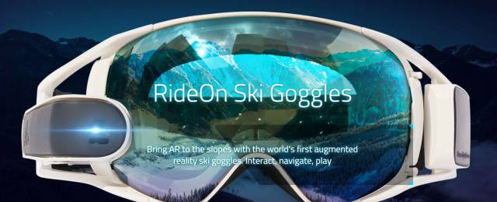

在茫茫雪场中，辨别方向似乎变成一件很难的事情。

这款专门为滑雪运动设计的增强显示（AR）滑雪镜Ride On，采用Clear-Vu显示技术，通过眼神完成各种操作。比如，可以通过视线移动完成选择，然后眨一下眼睛，发送信息，甚至扔一个虚拟雪球；还可以设置滑雪游戏，比如设置六边形通道，每通过一个，增加相应积分；

它的界面上也包含各种信息，比如天气、风向、高度等，你可以随时查看这些信息；当然，视频录制功能是不可少的，可以通过蓝牙等方式，随时将录制的视频发送到手机网络上；如果内置了雪场雪道信息，Ride On还可以拥有导航模式，让你轻松地确定自己的滑行路线。

Compedia： AR+教育行业 不仅仅是儿童教育

这是一家致力于提供AR+教育行业解决方案的公司，要让学习变得充满创意！

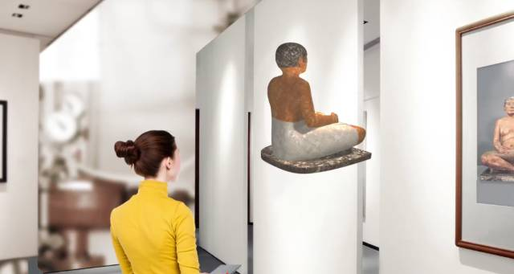

比如逛博物馆的时候，可以多方位去观察意见平面展品。

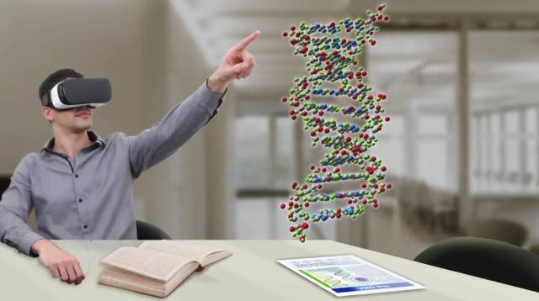

学习复杂的DNA结构，以及其他不太形象的微观模型，提高学习效率。

了解发动机等装配体的内部结构.



再也不用到处搬运沉重的物理课道具了。

视+AR，领先的AR基础设施，赋予所有人AR超能力

### 8.2.2 VR技术、AR技术

#### 8.3.1概述

虚拟现实技术是一种可以创建和体验虚拟世界的计算机仿真系统它利用计算机生成一种模拟环境是一种多源信息融合的交互式的三维动态视景和实体行为的系统仿真使用户沉浸到该环境中。

#### 8.3.3虚拟教室

虚拟课堂为用户创造了一个实时的网络互动课堂，通过远程音视频授课，不仅能够有效提升[网络培训](http://baike.baidu.com/view/1030378.htm)的学习效果，更是满足了用户大规模培训的需求，全面提升培训效率，建立起具有竞争力网络培训体系。其系统基础主要由课件制作工具、实时互动课堂、课件点播系统、学习管理系统和学习网关构成。在这方面，展视互动虚拟直播课堂技术走在行业前沿，能够轻松实现超万人实时在线培训、学习互动与交流。

随着计算机虚拟技术的不断成熟和虚拟技术操作更接近于大众化，虚拟课堂在各大院校以及企业大学中的应用必然更加广泛、更灵活、更智能。对现今教育体制改革和职业人才培养将起到更大的推动作用。而如何确定一套完善的虚拟课堂应用解决方案（技术、服务、安全、管理维护机制等）将是一个需要在实践中不断总结和完善的课题。

#### 8.3.4VR的现状及发展

 “VR元年”步入尾声，然而遍观今年国内的VR市场，大多都是山寨产品，就连央视都看不下去了。近日，央视痛批做工粗糙的VR手机盒子，认为这些低劣的产品严重影响了VR产业的发展，很难让消费者体验真正的VR。

在报道中央视指出，由于核心关键技术掌握不足，国内众多企业选择了进入手机盒子的生产。VR手机盒子大有开始泛滥之势。

 VR手机盒子由于技术门槛低、成本低廉，一时间，原来做手机的、做移动电源的、做手表的、做平板的都来了，纷纷增开VR战线。自20[1](http://www.yxdown.com/tag/253/)5年下半年起，VR手机盒子开始进入快速市场。

 而这些厂家生产的低端手机盒子，同质化非常严重，做工非常粗糙，根本达不到VR硬件技术标准，更谈不上沉浸式体验。很多用户在使用时会产生强烈的恶心和眩晕感。糟糕的体验并没有带来重复购买的需求，而是带来了大量的电子垃圾。

#### 8.4.1沉浸式教学理论

增强现实是一种实时地计算摄影机影像的位置及角度并加上相应图像、视频、[3D](http://baike.baidu.com/subview/4376/7093091.htm)模型的技术，这种技术的目标是在屏幕上把[虚拟](http://baike.baidu.com/subview/638742/20573862.htm)世界套在现实世界并进行互动。这种技术由1990年提出。随着随身电子产品[CPU](http://baike.baidu.com/subview/2089/2089.htm)运算能力的提升，预期增强现实的用途将会越来越广。

[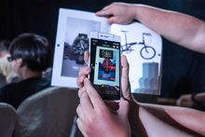](http://baike.baidu.com/pic/%E5%A2%9E%E5%BC%BA%E7%8E%B0%E5%AE%9E/1889025/0/cb8065380cd79123241f0e52a5345982b2b7801d?fr=lemma&ct=single)

增强现实(Au gmented Reality，简称AR)，也被称为[扩增现实](http://baike.baidu.com/view/4993101.htm)(中国台湾地区)。增强现实技术，它是一种将真实世界信息和虚拟世界信息“无缝”集成的新技术，是把原本在[现实世界](http://baike.baidu.com/view/1449790.htm)的一定时间空间范围内很难体验到的实体信息(视觉信息,声音,味道,触觉等),通过电脑等科学技术，模拟仿真后再叠加，将虚拟的信息应用到真实世界，被人类感官所感知，从而达到超越现实的感官体验。真实的环境和虚拟的物体实时地叠加到了同一个画面或空间同时存在。

增强现实技术，不仅展现了真实世界的信息,而且将虚拟的信息同时显示出来，两种信息相互补充、叠加。在视觉化的增强现实中，用户利用头盔显示器，把真实世界与电脑图形多重合成在一起，便可以看到真实的世界围绕着它。

增强现实技术包含了[多媒体](http://baike.baidu.com/view/3323.htm)、[三维建模](http://baike.baidu.com/view/977768.htm)、实时视频显示及控制、多传感器融合、实时跟踪及注册、场景融合等新技术与新手段。增强现实提供了在一般情况下，不同于人类可以感知的信息。

#### 8.4.2建构主义理论

http://baike.baidu.com/link?url=Pll7EE8mV8Fbpr_L0VIvcF_vx9JznLfckPFAjdLxHEjLE003Q60ZGYTXDbfHWHOR

建构主义(constructionism)也可译为结构主义。作为一种新的[认知理论](http://wiki.mbalib.com/wiki/%E8%AE%A4%E7%9F%A5%E7%90%86%E8%AE%BA)，建构主义的兴起是近20年来的事情，但建构主义的思想并不是什么新鲜事物。在谈到建构主义起源时，新西兰学者诺拉(R.Nola)指出，“在反对用直接教学方式以形成[知识](http://wiki.mbalib.com/wiki/%E7%9F%A5%E8%AF%86)基础的原因方面，苏格拉底(Socrates)和[柏拉图](http://wiki.mbalib.com/wiki/%E6%9F%8F%E6%8B%89%E5%9B%BE)([Plato](http://wiki.mbalib.com/wiki/Plato))是教育上最早的建构主义者。”

按照建构主义的观点，苏格拉底的“产婆术”，无疑是建构主义教学的成功范例。在近代，意大利著名哲学家维科(Giambattista Vico)被当代建构主义者尊奉为建构主义的先驱。德国著名哲学家[康德](http://wiki.mbalib.com/wiki/%E5%BA%B7%E5%BE%B7)([Immanuel Kant](http://wiki.mbalib.com/wiki/Immanuel_Kant))也具有明显的建构主义色彩。瑞士著名心理学家[皮亚杰](http://wiki.mbalib.com/wiki/%E7%9A%AE%E4%BA%9A%E6%9D%B0)([Jean Piaget](http://wiki.mbalib.com/wiki/Jean_Piaget))因其创立的关于儿童[认知发展理论](http://wiki.mbalib.com/wiki/%E8%AE%A4%E7%9F%A5%E5%8F%91%E5%B1%95%E7%90%86%E8%AE%BA)，被看作是当代建构主义理论的最早提出者。

其后，在皮亚杰认知理论的基础上，[科尔伯格](http://wiki.mbalib.com/wiki/%E7%A7%91%E5%B0%94%E4%BC%AF%E6%A0%BC)对[认知结构](http://wiki.mbalib.com/wiki/%E8%AE%A4%E7%9F%A5%E7%BB%93%E6%9E%84)的性质与认知结构的发展条件等方面的进一步研究，[斯滕伯格](http://wiki.mbalib.com/wiki/%E7%BD%97%E4%BC%AF%E7%89%B9%C2%B7%E6%96%AF%E8%85%BE%E4%BC%AF%E6%A0%BC)([R.J.Sternberg](http://wiki.mbalib.com/wiki/R.J.Sternberg)) 和卡茨(D.Katz)、对认知过程中如何发挥个体主动性的探索，[维果茨基](http://wiki.mbalib.com/wiki/%E7%BB%B4%E6%9E%9C%E8%8C%A8%E5%9F%BA)([Lev Vygotsky](http://wiki.mbalib.com/wiki/Lev_Vygotsky))创立的强调认知过程中学习者所处的社会历史文化背景作用的“[文化历史发展理论](http://wiki.mbalib.com/wiki/%E6%96%87%E5%8C%96%E5%8E%86%E5%8F%B2%E5%8F%91%E5%B1%95%E7%90%86%E8%AE%BA) ”，[奥苏贝尔](http://wiki.mbalib.com/wiki/%E5%A5%A5%E8%8B%8F%E8%B4%9D%E5%B0%94)([David Paul Ausubel](http://wiki.mbalib.com/wiki/David_Paul_Ausubel))的[有意义学习理论](http://wiki.mbalib.com/wiki/%E6%9C%89%E6%84%8F%E4%B9%89%E5%AD%A6%E4%B9%A0%E7%90%86%E8%AE%BA)，[布鲁纳](http://wiki.mbalib.com/wiki/%E6%9D%B0%E7%BD%97%E5%A7%86%C2%B7%E5%B8%83%E9%B2%81%E7%BA%B3)([Jerome Seymour Bruner](http://wiki.mbalib.com/wiki/Jerome_Seymour_Bruner))的发现学习理论等研究成果和理论观点为当代建构主义的形成奠定了基础。

建构主义学习理论认为：

(1)学习是一个积极主动的建构过程。学习者不是被动地接受外在信息，而是根据先前认知结构主动地和有选择性地知觉外在信息，建构当前事物的意义；

(2)知识是个人经验的合理化，而不是说明世界的真理。因为个体先前的经验毕竟是十分有限的，在此基础上建构知识的意义，无法确定所建构出来的知识是否就是世界的最终写照；

(3)知识的建构并不是任意的和随心所欲的。建构知识的过程中必须与他人磋商并达成一致，并不断地加以调整和修正，在这过程中，不可避免地要受到当时社会文化因素的影响；

(4)学习者的建构是多元化的。由于事物存在复杂多样化，学习情感存在一定的特殊性，以及个人的先前经验存在独特性，每个学习者对事物意义的建构将是不同的。

建构主义是当代学习理论的革命是影响教学设计理论与实践发展走势的重要力量。“建构主义学习理论和认识论即关于人是如何学习的和知识的本质观点日益成为教育领域的流行话语。固然我们没有必要趋附于某种流行但是我们有必要认真思考建构主义学习理论和认识论与教学实践的关系” G.Hein1991。

[建构主义](http://baike.baidu.com/view/79065.htm)(constructivism)也译作结构主义（结构主义是structivism，两者既有联系，也有区别），是[认知心理学派](http://baike.baidu.com/view/653700.htm)中的一个分支。建构主义理论一个重要概念是图式，图式是指个体对世界的知觉理解和思考的方式。也可以把它看作是心理活动的框架或组织结构。图式是认知结构的起点和核心，或者说是人类认识事物的基础。因此，图式的形成和变化是认知发展的实质，认知发展受三个过程的影响：即同化、顺化和平衡。

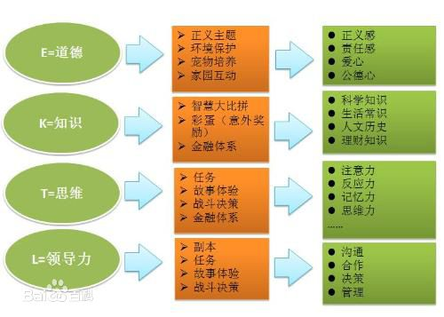

#### 8.4.3AR课程资源制作（例子-小制作的软件）

ARP-Builder 增强现实编辑器

ARP-Builder 增强现实编辑器 （英文全称 Augment Reality Platform Builder，简称ARP-Builder）是中视典研发的一款直接面向三维美工的增强现实应用开发软件。

ARP-Builder是国内第一个能用在工业级别的增强现实平台，其便捷的使用方式、精准的工业摄像头和多样的编辑方式让用户可以更好的进行3D模型和互动应用的制作。

功能特点

1.易用的开发环境

    ARP-Builder简单易学，直接面向三维美工，所有操作都采用便于美工人员理解的方式，无须程序员参与，即可以方便地使用ARP-Builder制作增强现实的场景和案例。

2、多样的互动体验

（1）支持自然卡片和标识卡片的识别，支持3D物体和人脸的识别和追踪，能够更好地展现和支持创意；

（2）自带Kinect模块能够更好地支持姿势和动作的识别，以达到更多互动方式的制作和配合；

（3）支持一张图片对应多个模型的显示；

（4）特有的故事流功能能够完成通过一张图片的重复出现显示不同场景的AR互动展示，且展示的内容不局限于3D模型，还包括平面图形图像、动画、音频视频等多媒体形式；

（5）能够实现点击物体触发动作的互动，以及距离触发动作的互动，使互动形式更直接、更丰富；

（6）自带动作识别功能，能够识别手掌的位置移动，可以让不同的场景和画面随着手掌的移动依次显示，产生魔幻的视觉。

3、丰富的画面表现

（1）3D图形处理能力强大，支持各种3D模型的导入导出，支持对物体的平移、旋转、缩放和镜像；

（2）支持ATX动画贴图，可生成高精度画面；

（3）在场景的细节方面，支持实体显示、线框显示、点显示等多种显示方式；

（4）支持软件抗锯齿，可生成高精度画面，并提供多种样式、逼真的太阳光晕供选择；

（5）支持天空盒，能模拟真实的天空效果；

（6）支持雾效，增强场景真实度；

（7）支持模型、贴图素材库和材质库，可任意更换物体材质。

4、全面的动画展示

（1）支持导入3DSMAX关键帧动画和REACTOR刚体动画，支持行走、飞行、绕物旋转等相机动画，兼顾美工前期与后期处理的技术要求，达到完美的成果展示效果；

（2）在动态显示方面，软件可以进行高效高精度的物理碰撞模拟，从力学角度展示物体碰撞的真实性，使画面更加可信。

5、便捷的发布方式

（1）制作完成后，用户可以把成果直接生成exe独立可执行文件；

（2）用户也可直接把成果发布到手机客户端，方便更多人群下载和体验。

行业应用

ARP-Builder主要是面对广告、设计、展览等行业的创意人员以及美工人员，为其创意和制作提供直观简洁的技术支持，可以用在许多不同的行业和情景。



1、博物馆、科技馆等展览场馆的体验展示

相比于传统的实物加信息板的展示方式，增强现实技术带来层层深入的丰富信息展示能力，贴近自然的人机交互体验。

观展者可以通过与展物或者屏幕的互动，直观的了解相关信息，并调动观展的积极性和认知度，有利于信息的深度和广度的传播，为产品发布会、展览会、产品展示厅带来了全新的展示空间。



2、品牌及产品的市场推广活动中的交互体验

增强现实技术带来的触手可及的逼真展示效果，已经为广告设计、产品推广开辟了全新的创作空间。

传统的市场推广活动大多都是静态的或视频的推广，运用AR作为技术进行创意互动不仅可以让消费者更好的消化和关注产品和品牌，也能够节省人力物力。



3、工业设计、家居设计、服装设计

再精确的图纸，也会限制设计师理念的准确表达，增强现实技术恰恰弥补了这个缺陷。

无论是工业设计、建筑设计、规划设计、家居设计、服装设计、美术设计都能通过增强现实技术将设计师的创意快速、逼真地融合于现实场景中，让用户在设计阶段就能对最终产品有直观和切身的感受，并提出自己的意见。设计师可以根据意见进行直观、快捷的修改，既节省了时间，又提高了客户的满意度。

<http://www.360doc.com/content/16/0525/19/29341312_562253262.shtml>

面对增强现实应用，开发商们使用增强现实库的开源API简化开发过程。增强现实并不是一个新兴技术潮流。现在市场上有许多增强现实工具拥有类似的功能。然而，每个增强现实框架都因为各自的具体特点而互相不同。

当研究我们的一些移动项目时，我们有机会亲身体验5款最流行的增强现实工具。以下是选出的增强现实框架的概述，列出了它们的优点和缺点。  
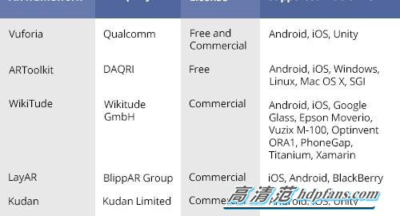

Vuforia  
Vuforia作为增强现实应用开发的完整软件开发工具包（SDK），它支持：

几种不同目标的检测（包括物体、图像和英语文本）

目标追踪

2D和3D识别

扫描真实物体进行识别

虚拟按键

使用OpenGL映射附加元素   
Smart TerrainTM提供的实时重建地形的能力，创造环境的3D几何地图   
扩展追踪，就算目标已经在视野之外，也能提供持续视觉体验的能力  
尤其是使用Vuforia检测图片，移动应用可以使用存储在设备上和云里的数据。  
该框架的主要优势在于能够支持虚拟现实设备和一款测试应用，还附带评论展示Vuforia的能力。  
然而，缺乏完整的框架手册导致首次跟Vuforia合作的开发商们遇到许多困难。虽然他们提供了许多具体的指示和简短提示，但是这些指示排序随意，不能代替所需文件。  
免费版本的Vuforia云识别的使用有局限性。另外，水印会在这个版本上每天出现一次。  
ARToolKit  
ARToolKit是一套增强现实软件工具，可以用于增强现实应用。它的主要好处在于可以免费进入库的开源代码。  
ARToolKit支持：  
2D识别  
使用OpenGL映射额外元素  
AR库允许提前通知的对象标记追踪，通过一个移动设备摄像机完成，并且在设备屏幕上再现他们的位置。然后开发商就可以使用接收到的数据创造增强现实界面。  
ARToolKit为不同的平台提供服务：安卓、iOS、Windows、Linux、Mac OS X和SGI。每个操作系统都需要自己的开发环境。开发环境对于以上提到的所有平台都是免费的。  
除了免费进入这个增强现实库以外，开发文件也是很有限的。它包括了测试应用，但并不是每个应用都可以轻易创造。它们提供的例子非常糟糕，也没有关于任何框架更新计划的信息。  
WikiTude  
WikiTude库支持：  
2D和3D识别  
扫描真实物体进行识别  
3D模型渲染和动画制作  
位置追踪  
HTML增强  
使用WikiTude，开发商们可以创造应用在虚拟地图或列表中重建场所，用来搜索事件、推文和维基文章，或者是从其他用户那里获得推荐信息。除了基于WikiTude的应用可以接受移动优惠券、当前特价信息以外，还可以玩增强现实游戏。  
WikiTude可以用于安卓和iOS系统，作为PhoneGap的插件，Titanium的模块和Xamarin的组件。这个构架可以用于智能眼镜Google Glass、Epson Moverio、Vuzix M-100和Optinvent ORA1。  
他们还为开发商提供了一个免费试用版本。如果你想要使用完整版本，做好定期付款的准备。说明文件则是结构良好细节充足。  
从这个框架的名字可以看出，你可以通过映射到移动设备屏幕上的层级看到地形。  
LayAR  
LayAR支持：  
图像识别  
根据用户位置和识别的图像进行映射额外元素  
每个框架层级可以包括特定场所或社交网络用户的位置数据。除此之外，LayAR的功能允许很大程度上扩展印刷产品的能力。例如，使用基于LayAR的应用，你可以在印刷目录中下订单或者是听杂志中推荐的歌曲。  
所有的研究工作都通过JSON在一个服务器上进行，包括识别时映射额外元素的逻辑。因为这个理由，LayAR的工作并不是很灵活。  
至于优势，我们可以说文件的细节充足，结构很好。但是框架手册只能在网上找到。  
Kudan  
Kudan的功能包括：  
图像识别  
根据用户位置和识别的图像映射额外元素  
无标记追踪（而不是基准标记，依赖于自然特征，例如边缘、角落或质感）  
使用OpenGL通过单独的组件映射额外元素  
Kudan比其他框架更快。它的库帮助移动增强现实应用在现实中映射多个多边形模型并且输入一个来自建模软件包的3D模型。此外，识别图像的数量不受限制，它在设备上存储文件需要更少的内存。  
开发商们可以使用基本文件，但是框架手册短缺，还需要额外的信息。此外，你还可能会遇到受限的内置功能，而不能直接进入OpenGL。

国内超级便捷的AR最简单的增强现实编辑器——梦想编辑器

虽然预测2013年是增强现实的爆发之年，不过目前真正关注增强现实的人数依然不多，当看见运用这项技术的一些广告或产品时，很多人会说“酷炫！”，却没有想去尝试的念头，增强现实的应用还是作为一种新奇玩意未能普及大众。  
　　究其原因，国内的增强现实行业基本没有意愿将制作增强现实应用的流程简单化，而梦想人科技开发梦想编辑器正是为了改变这一局面，当然，梦想人十分重视分享功能，为梦想编辑器搭配了一款平台软件——“梦想库”。  
　　首先从用户界面来看，梦想编辑器界面简洁易用，同类型软件Total-Immersion公司的D’Fusion就需要有编程经验才能使用，对于大多数想自己开发增强现实的人来说，中文版梦想编辑器更符合他们的使用习惯。  
　　梦想编辑器是与梦想库平台软件相结合的一款制作增强现实(Augmented Reality,简称AR)应用程序的工具。它分为四个版本标准版、专业版、终极版、特别版；标准版，最容易上手的版本；专业版是对于标准版功能的加强；终极版则更注重增强现实互动性，能够制作多彩绚丽的交互式增强现实幻灯片。   
　　梦想编辑器是通过点击树状栏直接添加3D模型、模型动画、图片、音频、触发标识等内容，将制作过程去繁化简，即使你没有编写程序的经验，也可以使用梦想编辑器，当你使用D’Fusion的时候，你没有编程的经验使用它就极其困难。将项目所需素材全部准备完成的情况下，通过梦想编辑器制作标准增强现实项目，不会超过半小时；制作复杂的增强现实大屏展示项目，大约两小时；使用梦想编辑器制作增强现实项目就是这么的快捷。

Infinity AR是一个一夜暴富的AR SDK，专注于AR软件工具包（SDK）开发。

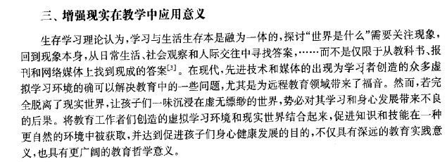

### 8.2.3游戏化学习

### 8.2.4 各类教学软件

### 8.2.5以足球教学为例-教学过程介绍2-3 17页

首先，手机上需要安装相对应的此类AR软件。然后，打开软件对着教材上训练图片扫一扫，就可以看到虚拟的立体球员在做示范。

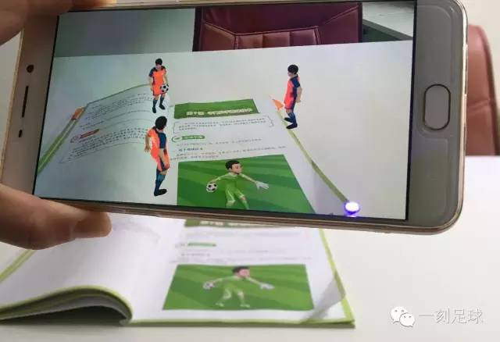

还可以跟他们互动，用自己的手为守门员抛球，让足球教学充满科技感！

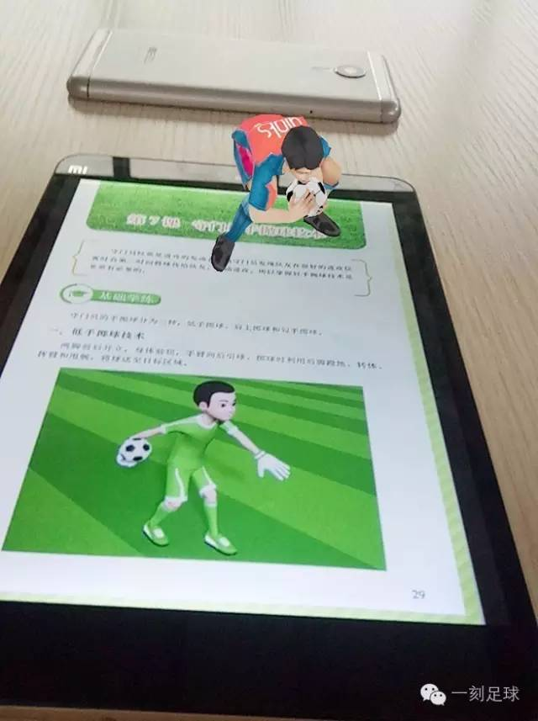

一部手机、一本AR足球教材，就可以让孩子体验前沿的AR科技。

在智能互联的时代，孩子成长在电子屏幕时代，足球的教学方式也要与时俱进，用AR足球技术融入足球教学，前沿的信息技术与最传统的足球结合，更新足球教练教学的方式，辅助学生的足球训练。

简单来说，书籍的每个图片，就像是一个特定的二维码，手机中的软件就像是微信中的“扫一扫”，用特定的软件来扫描，与图片对应的3D视频就会播放出来。

从3D静态教案工具、3D动画视频、VR教案、全息视频技术到现在的AR足球教学，一刻正在用自己的技术，一步一步的改变着足球教学体验。

## 8.3泛在学习与非正式学习发展展望

### 8.2透明计算、非正式计算支持下的泛在学习

### 8.7交互式投影等技术

### 8.2其他发展展望

## 8.7本章小结

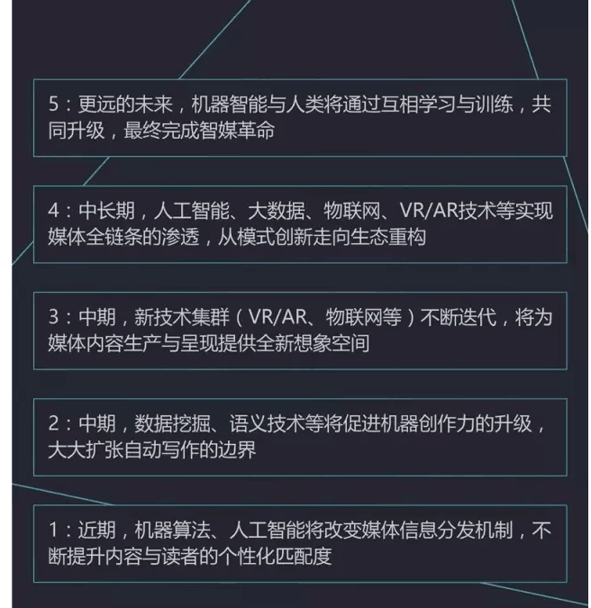

1. 陈越.建构主义与建构主义学习理论综述[J].惟存教育,2002
2. 冯忠良等著.教育心理学.人民教育出版社